Iniciar o projeto:

$ npx @nestjs/cli new nome_projeto

seguido para instalar os pacotes:

$ y

qual gerenciador de pacotes usar:

$ npm

acessar a pasta do projeto:

$ cd nome_projeto

rodar o projeto:

$ npm start

$ npm run start:dev

Inserir a Controller:

Rota Post

Simular um BD com Repository:

Atualizar a app.module.ts:

Refatorando a aplicação:

Usuario Module:

App Module:

Injeção de Dependencia:

Deixar que a aplicação injete o objeto de forma automática, e não manualmente como foi feito anteriormente.

Transformando o usuário.repository em providers, incluindo o decorator @Injectable

DTO – Data Transfer Object = Request no Laravel

É um recurso moderno utilizado pra transferir dados entre as camadas da aplicação.  
Ajuda a garantir a integridade dos dados;

Criada uma Pasta, e insere esta classe:

Na usuário.controller já identifica o tipo do objeto objeto que será criado, utilizando este recurso DTO.

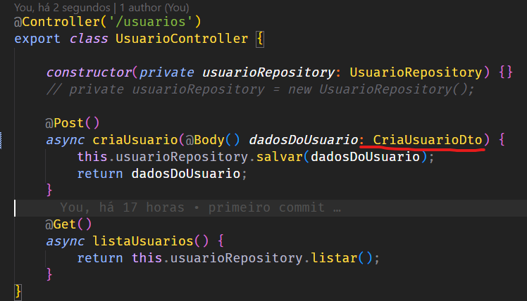

PIPE (validações)

Parar o projeto e Rodar no terminal os comandos:

$ npm install class-validator class-transformer

Ajustar na Criação da classe DTO os decorators importados nos pacotes de validação.

Registrando na class main.ts que a validação será global:

*transform (transforma o json da requisição no objeto para o Nest)

*whitelist (faz que o pipe desconsidere todas as propriedades que vierem na req que não constam no DTO, não recebendo e não acusando nenhum erro)

* forbidNonWhitelisted (lança uma excessão se vier na req dados não constante na DTO)

Customizando as mensagens de validação:

Lista de Decorators:

<https://github.com/typestack/class-validator#validation-decorators>

Customizando Validators/Decorators

Validação Assíncrona:

Criando uma validação personalizada. Indicando no @ValidatorConstraint ser assíncrona, porque o método depende do retorno se já existe ou não este email cadastrado.

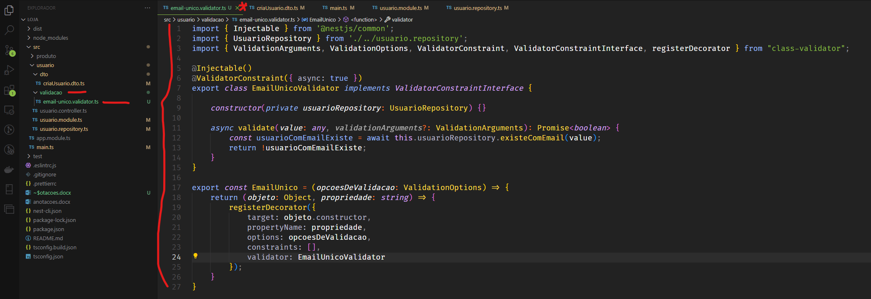

Na repository cria o método que faz esta busca:

No main inclui uma anotação pro classValidator mande o Nets resolver o problema da injeção de dependência da UsuarioRepository na Class EmailUnicoValidator:

Na UsuarioModule injeta a Class customizada como provider.

Injeta o decorator criado na CriaUsuarioDto:

Criando a Entidade

Na usuário repository é necessário fazer ajustes, que transfere à usuário Entity a modelagem, tipando o objeto usuário:

Já na usuário controller é necessário incluir na modelagem usuário Entity o objeto que vem na request, que já passou pelas validações necessárias. (setas vermelhas)

Aproveitamos pra incluir o id, usando a biblioteca uuid, para de rodar o projeto e roda o comando:

$ npm install uuid

Instalando os types, do TS:

$ npm install -D @types/uuid

E reestarta o projeto.

Insere as anotações da seta azul.

E como retorno, restringimos o retorno dos dados, cfe seta verde.

Criando um DTO para listar apenas campos específicos:

Ajustando a controller

Criando Metodo PUT

Copiar o arquivo criaUsuarioDto (Ctrl + Shift + S – cria uma cópia do Arquivo) e realiza uns ajustes.

Atualizando o nome da Classe e colocando o decorator @IsOptional que informa que aquele parâmetro pode ou não ser repassado na requisição.

No usuário controller criamos o método atualizaUsuario

E na repository:

Ajuste do método atualiza pra reaproveitar a lógica que movemos pra função buscaPorId:

Criando o método DELETE

Na controller usuário incluímos o método:

Na repository do usuário, já ajustada a função atualiza para compartilhar o método que buscaPorId, incluímos o método remove:

Configurando o Docker pra trabalhar com o Postgres. Criar o arquivo na raiz do projeto:

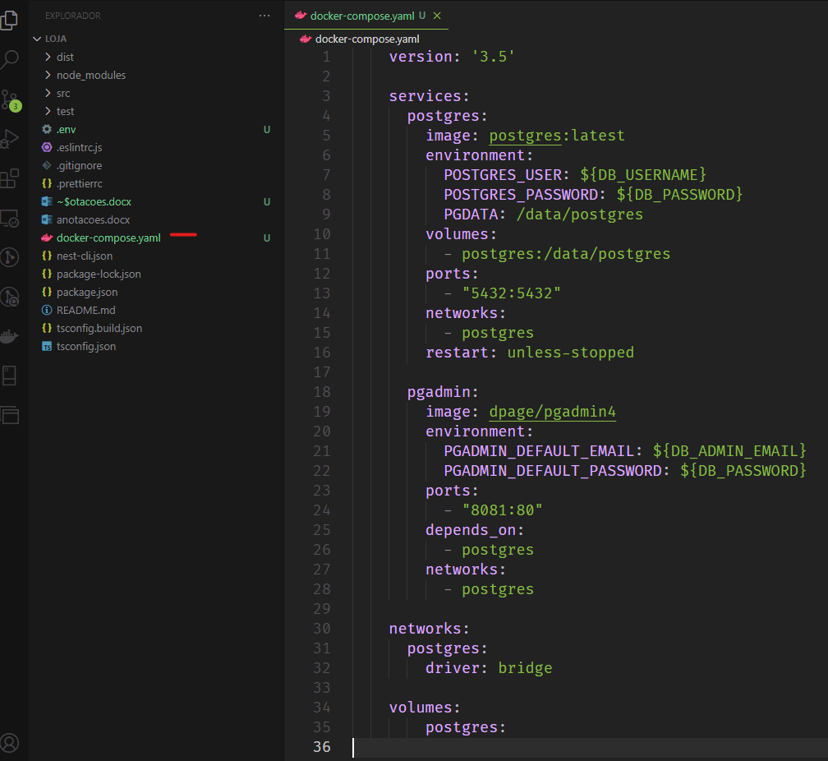

Configurar o env, também na raiz do projeto:

Rodar o comando, pra subir o BD:

$ docker-compose up -d

Instalar a biblioteca de ORM que persistirá os dados no banco. Neste caso utilizaremos o TypeORM, comando:  
$ npm install @nestjs/typeorm typeorm

Por convenção, criar uma pasta na raiz, chamada config, e dentro o arquivo de configuração do BD

Finalizando a conf do typeORM, inserir no arquivo app.module.ts, na raiz do projeto o código:

Por padrão os dados de conexão não ficam setados no meio do código, por isto vamos revisar este assunto:

Instalar uma biblioteca pra configuração:

$ npm install @nestjs/config

No arquivo app.module incluir:

No arquivo postgres.config.service.ts editar, setando as variáveis de ambiente que serão inseridas no .env

No arquivo . env registrar:

E no arquivo .gitignore registrar o .env, para que não suba ao repositório com as credencias

Ao rodar o projeto

$ npm start

Ainda retornara erro, pois o Postgres ainda não está instalado. Então rodar:

$ npm install pg

Agora configurar o BD:

Acessar no navegador o endereço: http://localhost:8081

Inserir o email registrado no seu .env

DB_ADMIN_EMAIL: admin@root.com

DB_PASSWORD: root

Conversão da Entity usuarios existente que servirá de mapeamento para o BD:

No arquivo de configuração do BD, inserir a anotação que buscará todos os arquivos .entity pra definir como entidade.

Devido a problemas enfrentado com Windows, com TypeORM a partir da versão 0.3.12.

Solicitado que ajuste a versão utilizada no projeto, rodando o cmd:

$ npm install [typeorm@0.3.11](mailto:typeorm@0.3.11)

Ajustar este trecho do arquivo:

Sugestão de modelagem do BD Curso:  
[https://www.alura.com.br/curso-online-modelagem-banco-dados-entidades-relacionamentos-atributos?_gl=1*1qmpzis*_ga*MTMwMzg1MzgxMS4xNjk0MDIxODMx*_ga_1EPWSW3PCS*MTY5NjM1MDY3OC4yNy4xLjE2OTYzNTk4NjIuMC4wLjA.*_fplc*cVVOMDRrWDZkTnZMa0ZSS1hzcmJzS3JTMUg5a2NsY0tYemVaMSUyRlU5NTdnQmtnQTF3bDBRdzUyS1JubVg4Rnl5RDlwMiUyQlZ2QUlSM3hkcmdNMlJIcVV0cEJ1T0tXMSUyQkpjaDFWJTJGMk9XUGhNVDR2TXlJb1Jma3FNZWE2YmtTMnclM0QlM0Q](https://www.alura.com.br/curso-online-modelagem-banco-dados-entidades-relacionamentos-atributos?_gl=1*1qmpzis*_ga*MTMwMzg1MzgxMS4xNjk0MDIxODMx*_ga_1EPWSW3PCS*MTY5NjM1MDY3OC4yNy4xLjE2OTYzNTk4NjIuMC4wLjA.*_fplc*cVVOMDRrWDZkTnZMa0ZSS1hzcmJzS3JTMUg5a2NsY0tYemVaMSUyRlU5NTdnQmtnQTF3bDBRdzUyS1JubVg4Rnl5RDlwMiUyQlZ2QUlSM3hkcmdNMlJIcVV0cEJ1T0tXMSUyQkpjaDFWJTJGMk9XUGhNVDR2TXlJb1Jma3FNZWE2YmtTMnclM0QlM0Q).

Sugestão artigo: DER e MER

[https://www.alura.com.br/artigos/mer-e-der-funcoes?_gl=1*5vr4ui*_ga*MTMwMzg1MzgxMS4xNjk0MDIxODMx*_ga_1EPWSW3PCS*MTY5NjM1MDY3OC4yNy4xLjE2OTYzNjAwNDMuMC4wLjA.*_fplc*cVVOMDRrWDZkTnZMa0ZSS1hzcmJzS3JTMUg5a2NsY0tYemVaMSUyRlU5NTdnQmtnQTF3bDBRdzUyS1JubVg4Rnl5RDlwMiUyQlZ2QUlSM3hkcmdNMlJIcVV0cEJ1T0tXMSUyQkpjaDFWJTJGMk9XUGhNVDR2TXlJb1Jma3FNZWE2YmtTMnclM0QlM0Q](https://www.alura.com.br/artigos/mer-e-der-funcoes?_gl=1*5vr4ui*_ga*MTMwMzg1MzgxMS4xNjk0MDIxODMx*_ga_1EPWSW3PCS*MTY5NjM1MDY3OC4yNy4xLjE2OTYzNjAwNDMuMC4wLjA.*_fplc*cVVOMDRrWDZkTnZMa0ZSS1hzcmJzS3JTMUg5a2NsY0tYemVaMSUyRlU5NTdnQmtnQTF3bDBRdzUyS1JubVg4Rnl5RDlwMiUyQlZ2QUlSM3hkcmdNMlJIcVV0cEJ1T0tXMSUyQkpjaDFWJTJGMk9XUGhNVDR2TXlJb1Jma3FNZWE2YmtTMnclM0QlM0Q).

Criar as tabelas no BD:

Acessar no navegador: localhost:8081 (Docker precisa estar rodando – pelo desktop ou comando: docker-compose up -d

Servers >> Localhost >> Banco de Dados >> loja >> Esquemas >> public >> Tabelas

Botão direito, Criar >>Tabela

Inserir na guia Geral o nome, e Colunas os campos.

Criando a Usuario Service

Ajustando a usuário module

Na usuário controller:

Rodar a aplicação: npm run start:dev

Deu erro nas primary Key das entidades novas criadas produto-caracteristica e produto-imagem, basta adicionar.

Salvar usuário no BD:

Cria no usuário.service o método criarUsuario

Ajusta na usuário controller para apontar pra service ao invés da usuário.repository

Atualizar e deletar na usuário service:

Ajustando a usuário controller:

E na atualiza DTO apenas ajustando o ID pra opcional

